RIJEŠI NASTAVNI LISTIĆ.

1. Mesožderi su životinje koje se hrane:
2. biljkama
3. mesom
4. slatkišima
5. Prekriži životinje koje nisu mesožderi.

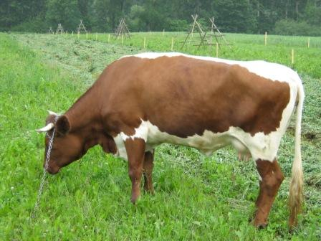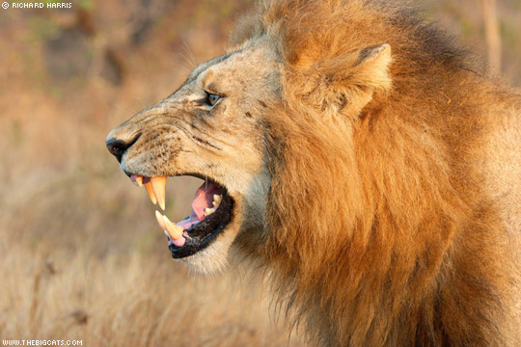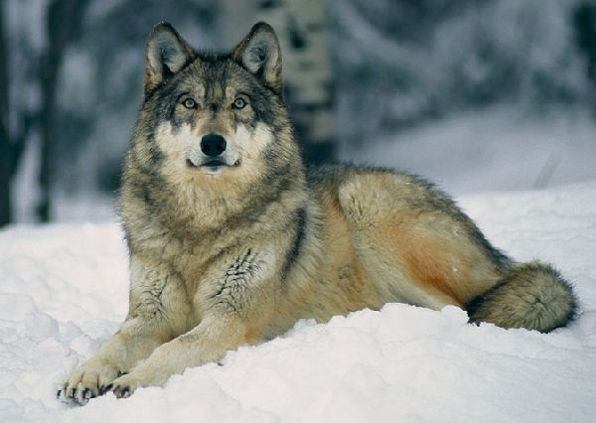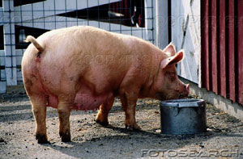

1. Napiši kojom biljkom se hrani zec.

____________________________________________________